视网膜光凝激光规培教学游戏 Demo

2026/3/11

整体流程：
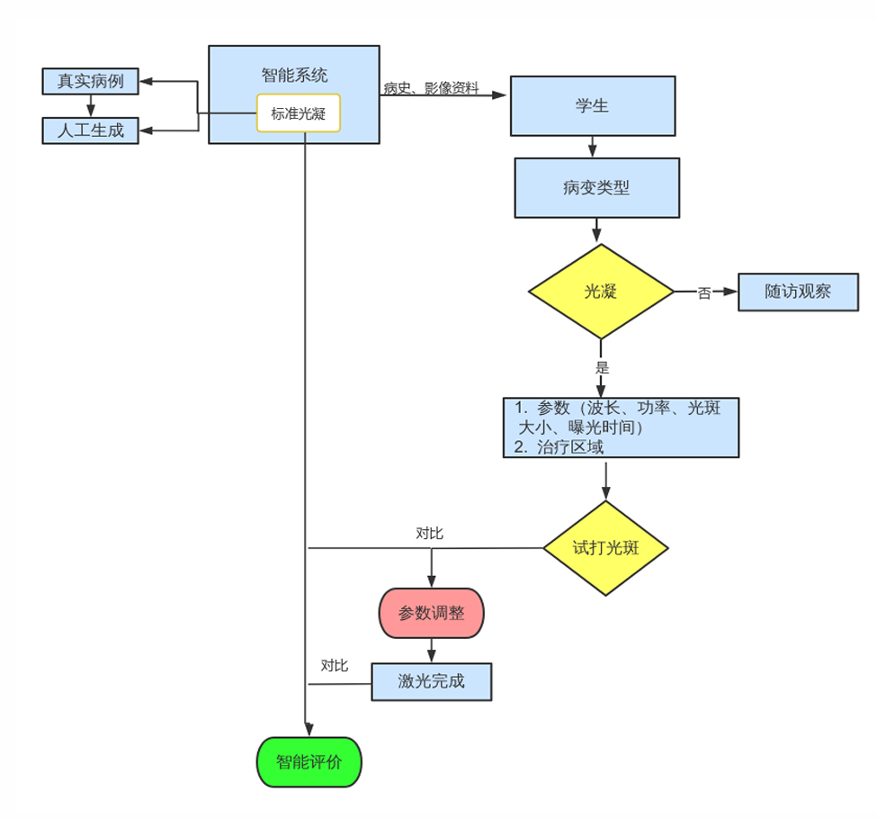
一、 用户使用
- 选择学习阶段：用户从系统提供的四阶段路径（简单病例、标准疾病流程、复杂合并症）中选择当前要训练的关卡 。
生成多模态稀有病例。
- 获取病例信息：系统加载并展示真实病例或人工生成的病史记录与眼底影像资料 。

- 制定治疗决策：用户分析影像，判断病变类型，并做出核心决策：是立即进行“光凝”治疗，还是选择“随访观察” 。

- 初始参数设定：若决定进行光凝，用户需在操作面板上设置四大核心参数（波长、功率、光斑大小、曝光时间），并明确预期的治疗区域 。

- 试打光斑 ：用户在虚拟视网膜上进行试打操作，观察渲染出的光斑反应等级（I-IV级），系统后台将其与标准光凝要求进行比对 。

- 动态参数调整：用户根据试打的光斑外观、视网膜的色素深浅（深色/浅色）、操作部位（周边部/黄斑区）以及是否出现并发症（气泡/出血），对机器参数进行实时动态调整 。

- 完成全区域治疗：用户在有效治疗区域内铺展光斑，完成整个激光手术过程，系统在此期间持续收集用户的操作数据并与标准进行对比 。

- 获取智能评价：操作结束后，系统出具评估报告，展示专家标准案例对比、参数调整原因的解释，以及操作范围的纠正提示 。
视觉语言模型 -> 给出和对比标准答案

二、 系统核心模块
- 病例与标准数据库模块
功能：负责存储、管理和调用各种病变类型的病史和影像资料，支持真实病例导入与人工生成病例 。

- 交互式决策与控制面板引擎/游戏UI
功能：处理用户在完成流程中和系统的交互。

- 视网膜物理仿真与视觉渲染模块 (Simulation & Rendering Module)
功能：负责在屏幕上实时“画”出激光打下去的效果。
必须能够根据用户输入的参数和患眼的生理条件，精准渲染出 I 级（淡灰色）至 IV 级（强白色）的视觉差异 。同时需要具备触发机制，当参数过高时渲染出“气泡”或“出血”的视觉效果 。

- 对比评价与反馈算法模块 (Evaluation & Feedback Module)
功能：承担教学闭环的打分与复盘工作。
法需要比对用户打出的“试点光斑”与内置的“标准光斑”，不仅要算出误差，还要能逆向推导并解释“为什么错”，最终生成关于激光参数和范围调整的具体文字提示 。

WU
26/3/11
核心模块设计想法:
（游戏教学环节：练习调焦、手眼脚协调及基本器械操作，熟悉操作界面。）
1.纯理论测试模块
- 疾病诊断分类测试
系统需展示病人的病史和影像资料，要求学员判断该病例是否需要进行激光治疗，否则随访观察。

- 波长的选择策略判断
给出图片并且让学生选择合适的波长的光,

- AI 技术使用 :
- 生成稀有病例图片.+从病例库采样图片+生成解释文本（待定）

游戏怎么做:
理论部分做成卡牌游戏
整个界面是一个卡通的患者坐在桌子前面然后有一个卡通的镜头,镜头里显示患者的眼底图片,左边是患者的血条
然后桌子旁边展示患者的病例信息
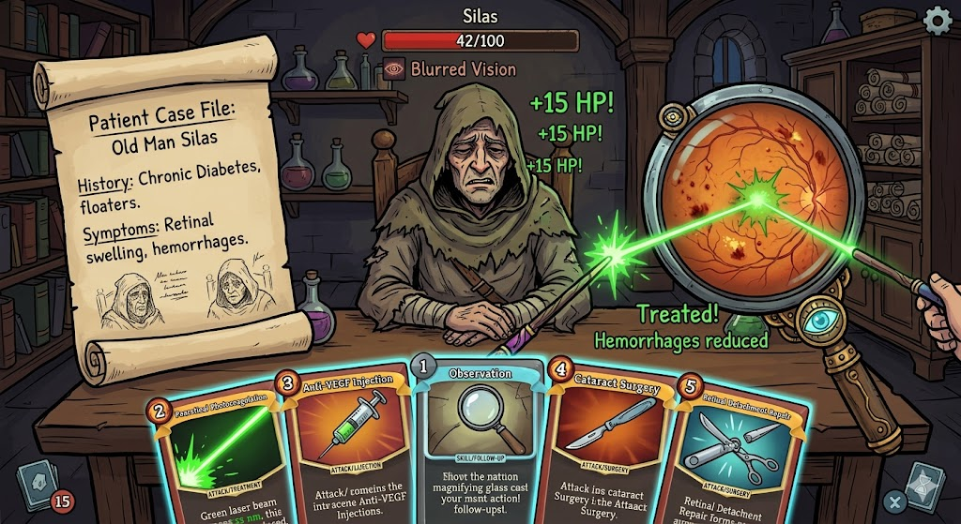
（当然实际不可能是这样的画面，这只是AI生成的一个例子，我觉得这样会很有趣）
每张图片下面展示多张卡牌,卡牌为不同的疾病/不同的波长的光
学员选择正确波长的光或者正确疾病之后给患者加血
,否则给患者扣血.
波长越合适奖励越多，然后会有一个很好玩的过关机制
患者血量扣完游戏失败。

然后每次选择需要光凝则进入下面的第二个游戏。

- 理论结合实操练习
不同操作难度不同
1）周边视网膜裂孔光凝
2）全视网膜光凝
3）黄斑格栅光凝
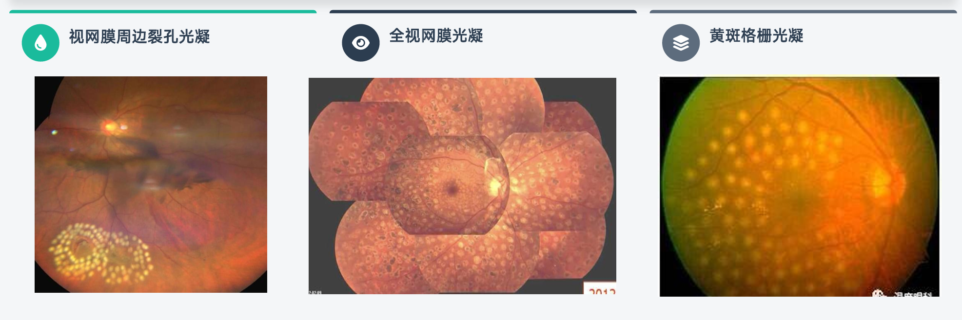
核心激光参数实时控制
需要一个物理引擎反应不同组合的产生的光斑样子并且对患者的血量产生影响
医院打光斑似乎是靠脚踩踏板,可以购买一个usb脚踩踏板,学生踩一下就发射
A/多媒体 技术使用: 渲染打击效果/
游戏实现方式：
还没想好

- 实时评价模块
AI技术使用:多模态AI.需要结合真实标准输出评语

眼底光凝术_蔡司OPH.MP4文件链接，夸克网盘里有压缩包

google drive：
https://drive.google.com/drive/folders/18VgRIHk3_GgfTZGQP0HQCq3MehU0_u3D?usp=sharing
夸克网盘：
https://pan.quark.cn/s/ea6ac993395d

